社会公众洪水预警
2023年第1期
天津市水文水资源管理中心 |  | 2023年7月31日10时

洪水橙色预警
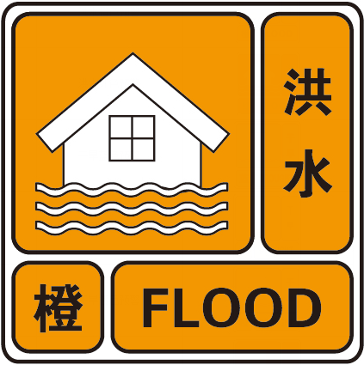
7月31日至8月6日，我市受上游河道下泄洪水影响，多条河流将有明显洪水上涨过程，蓟运河、潮白新河、青龙湾减河、永定河、大清河等河道可能接近或超过警戒水位、保证水位，依据《天津市洪水预警发布管理办法》（津水综[2022]19号），天津市水文水资源管理中心2023年7月31日10时发布天津市洪水橙色预警，请社会公众加强防范，远离河道，确保自身安全。

签发：王立义 审定：刘伟 审核：傅建文 编写：张强

